杉戸町下水道事業経営戦略(改定素案）への意見提出用紙
住所  ※必須 | 〒
ふりがな |  | 電話番号
氏名  ※必須 |  | 電話番号
≪ご意見の内容≫
※寄せられたご意見は必要に応じて反映させていただきます。
※ご意見に対しての個別回答や意見提出用紙等の返却はいたしませんのでご了承ください。
※意見募集結果の公表の際には、ご意見の内容以外(住所、氏名等)は公表しません。

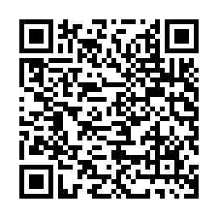
≪意見提出方法≫
下記提出先へ持参・郵送・FAX・電子メールにより提出できます。
町ホームページから資料の閲覧及び意見の提出もできます。（右二次元コード）
※電話等による口頭でのご意見はお受けできませんのでご了承ください。

≪提出先≫
〒345-0036 杉戸町杉戸1-1-1 杉戸町上下水道課 経営総務担当(下水道)
FAX：0480-34-4400 メールアドレス：jogesuido@town.sugito.lg.jp

